Индивидуальное задание 1 (ИЗ1)
Тема: Расчёт погрешностей прямых измерений
Часть 1. Измерение синусоидального напряжения
Ф.И: вписать | Группа: вписать | № 056ДО1 | Попытка 1
исходные данные:
схема эксперимента | эквивалентная схема объекта |  | форма u_{вых}= DC+синус:
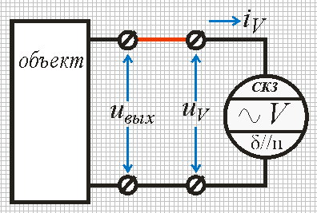 | 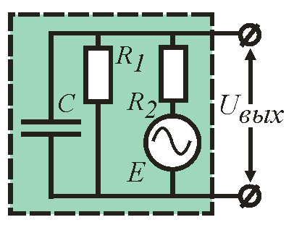 | R₁ = 1,2 кОм,  R₂ = 8,2 кОм,  С = 500 пФ  R_{вых} = рассчитать* |  | 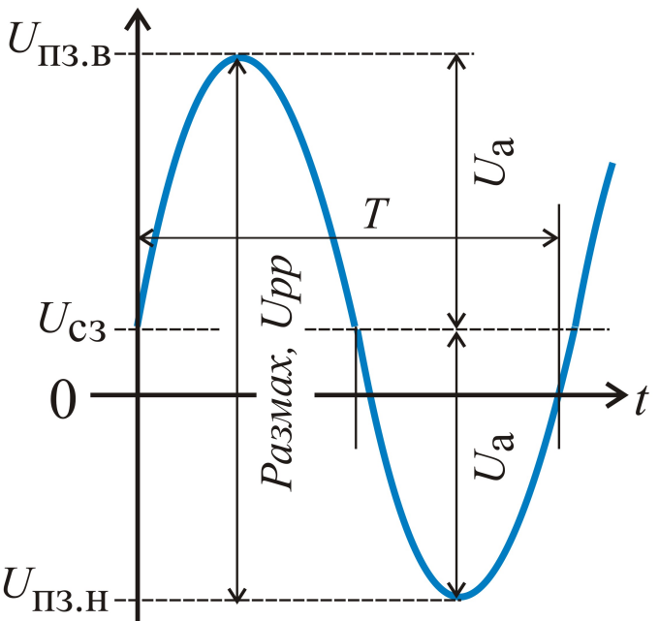 | f = 1/Т= 250 Гц.  U_{СЗ}= 0 В
Замечания
1 Для расчёта R_{вых} объекта вспомнить ТОЭ: расчёт R_{вых} активного двухполюсника
2 Нет надобности учитывать значение конденсатора в расчёте Z_{вых}, достаточно его учесть в формуле для погрешности взаимодействия (С+С_{V})
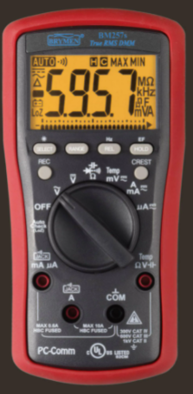 | Тип измерителя: портативный ЦММ Brymen BM-257  Предназначен для измерений синусоидальных и полигармонических напряжений без постоянных составляющих.  ТО смотреть по адресу:  https://brymen.eu/wp-content/uploads/biall/102084/102084.KARTA_EN..2010-03-09.1.pdf  …  - выбранный предел измерений U_{к} = 6,000 В;  - класс точности на выбранном пределе измерений 1,0//5;  - диапазон рабочих частот ∆F_{раб}=50…400 Гц;  - диапазон нормальных (значений) температур ∆Θ_{норм.} = 23±5 °С;  - диапазон рабочих (значений) температур ∆Θ_{раб.} = 0…40 °С;  - температурный коэффициент (влияния) k_{Θ} = 1,5∆_{о.п.}/10°С;  - значение сопротивления R_{V} ≥ 10 МОм;  - значение ёмкости С_{V} ≤ 50 пФ;

Отсчитанное по дисплею значение: U_{V.} ≡ U_{отс.} = 5,000 B
Параметры окружающей среды:
- температура Θ_{ср} = 5 °С;
- другие влияющие величины не принимаются в расчёт.

Материалы для изучения
Инструкция №1 «Расчёт погрешностей прямых измерений переменного напряжения»
ЗАДАНИЕ
1 Изучить техническое описание (ТО) прибора, которое находится по указанному в исходных данных адресу.
1.1 Актуализировать исходные данные по материалам ТО.
1.2 Изучить инструкцию №1 «Расчёт погрешностей прямых измерений переменных напряжений» (взять на сайте).
2 Выполнить расчёт погрешностей и записать результат измерения в соответствии с исходными данными ИЗ1 и инструкцией №1.
Рассчитать методом наихудшего случая (МНС) предельные значения составляющих погрешности результата измерений:
2.1 Расчёт основной погрешности ∆_{о.п}.
$$∆_{о.п}=±\left(∆_{о.п.1}+∆_{о.п.2}\right)=±\left(1,0∙\frac{U_{отс.}}{100}+5∙q\right)=±\left(1,0∙\frac{5,000}{100}+5∙0,001\right)=0,055 В.$$
2.2 Расчёт температурной погрешности ∆_{Θ.п}.
$${∆Θ}_{макс}=\left|Θ_{норм.мин}-Θ_{ср}\right|=\left|\left(23-5\right)-5\right|=13 ℃.$$
$$∆_{Θ.п}={∆Θ}_{макс}∙k_{Θ}={∆Θ}_{макс}∙1,5∙\frac{∆_{о.п}}{10 ℃}=13 ℃∙1,5∙\frac{0,055 В}{10 ℃}=0,10725 В.$$
2.3 Расчёт погрешности отсчитывания (для аналоговых приборов) ∆_{отс.п.}:
Эта составляющая погрешности отсутствует, т.к. прибор цифровой и ошибки при отсчитывания результата не возникает:
∆_{отс.п} = 0 В.
2.4 Расчёт погрешности взаимодействия ∆_{вз.сим.п}, поправки η и исправленного значения U_{испр.}:
$$R_{вых}=\frac{R_{1}∙R_{2}}{R_{1}+R_{2}}=\frac{1200∙8200}{1200+8200}=1047 Ом.$$
$$∆_{вз.макс}≈-U_{отс.}∙\left(\frac{R_{вых}}{R_{V}}+0,5∙ω^{2}∙{\left(C+C_{V}\right)}^{2}∙R_{вых}^{2}\right)=$$
$$=-5,000∙\left(\frac{1047}{10000000}+0,5∙{\left(2∙3,14∙250∙\left(500+50\right)∙{10}^{-12}∙1047\right)}^{2}\right)=$$
$$=-5,000∙\left(0,0001047+0,0000004087\right)≈-0,000526 В.$$
Предельное значение отсимметрированной погрешности взаимодействия ∆_{вз.сим.п}:
$$∆_{вз.сим.п}=±\left|{∆_{вз.макс}}/2\right|=±\left|{0,000526}/2\right|=±0,000263 В.$$
$$η=0,000263 В.$$
2.5 Расчёт частотной погрешности ∆_{f.п}, если она описана в ТО:
Так как частота $f=250 Гц$ входит в диапазон рабочих (значений) частот ∆F_{раб.} = 50 Гц…400 Гц, то соответствующая частотная погрешность $∆_{f.п.}=0.$
3 Записать результат измерения в формате U = (ИЗ±∆_{п}) ЕИ; Р=1.
$$∆_{п}= ∆_{о.п}+∆_{Θ.п}+∆_{отс.п.}+∆_{вз.п.}+∆_{f.п.}=$$
$$= 0,055+0,10725+0+0,000263+0=0,162513≈0,16 В.$$
$$ИЗ =U_{отс.}+η=5,000+0,000263=5,000263≈5,00 В.$$
$$U=\left(5,00±0,16\right) В;P=1.$$
Выводы:
Точность результата δ_{п} = 100⋅0,16/5,00 = ±3,2 %.
ПРИМЕЧАНИЯ 1
Перед отсылкой решения ещё раз (!) проверить его на соответствие требованиям по оформлению. Несоблюдение требований может существенно снизить оценку!

Общие требования к выполнению индивидуальных заданий
- Работа должна быть выполнена как продолжение присланного задания, без изменения форматирования и шрифта
- Имя возвращаемого файла не должно меняться
- Решение высылается только один раз на адрес отправителя – возвратом. Преподаватель не позднее следующего дня подтверждает получение файла.
- Решение должно быть прислано не позднее планового срока
Требования к оформлению текста
- Форматирование и шрифт оригинального задания не должны меняться. Некоторые студенты ошибочно используют формат .pdf, а также фотографическое изображение выполненной работы. В этих форматах трудно вводить поправки и замечания. Такие работы не принимаются к рассмотрению!
- Используемый шрифт TNR12, прямой. Цвет текста и цветные выделения не использовать – это инструментарий преподавателя: красным, а также жёлтым выделением, указываются ошибки, синим вводятся мелкие поправки, зелёным делаются пояснения (замечания).
- Обратить внимание на правильность записи величин с индексами и степенями:
∆_{о.п} – правильно; ∆о.п –ошибка; С_{v}² – правильная запись
- Решать задание с исключительным использованием обозначений, применённых здесь и в рекомендованных материалах.
- Формулы должны представляться в виде редактируемых выражений – не «картинок»
- В качестве знака умножения использовать срединную точку (·) или в обоснованных случаях (×). Не использовать буквы (х или Х) или символы (*) или (∗)
- Важно: в качестве символа десятичной дроби использовать исключительно запятую.
- Единицы измерений записываются исключительно русскими буквами. Применяйте при необходимости дольные и кратные единицы измерений.

ОЦЕНКИ РАБОТЫ и её составляющие
Штрафные баллы за использование  3-й попытки: -1  4-й попытки: -2 | Штрафные баллы: | Несоблюдение требо-ваний по оформлению | Ошибки в расчетах. | Ошибки в записи результата. | Бонус.  Баллы: | Оценка расчётная  Σ
 | -2;-1,-0,5; -0,25; 0 |  |  |  | 0, +0,25;+0,5; +1 | Оценка расчётная  Σ
Выводы по исполнению работы (делает преподаватель):

Окончательная оценка выполненного ИЗ1 «………»

ПРИМЕЧАНИЯ 2
Штрафные баллы назначаются также за:
задержку в возврате решения, изменение названия файла, повторную высылку решений, использование pdf-форматов или отчёта в виде фотографий*, использование не редактируемых формул («картинок»)*, что-то другое …
Примечание – Такие работы возвращаются на переработку со снижением оценки на один балл
В том случае, если присланная работа квалифицируется преподавателем как заимствованная, обоим студентам ставится оценка «неуд» без выяснения авторства и назначается КР по изучаемой теме.
Низкое качество оформления:
изменение текстового формата и шрифта; отсутствие кратких комментариев, игнорирование индексации (приспущенные символы), использование в качестве знака умножения символов ( ⃰ ) или (∗), использование не рекомендованного шрифта, небрежность в размещении расчётного материала, отсутствие единиц измерений при записи значений величин, …
Ошибки в записи результата.
Наиболее строгие и «беспощадные» требования к записи результата измерения:
- окончательный результат измерений должен иметь следующую форму записи:
РИ= (ИЗ±∆_{п}) ЕИ; Р=1,
где: РИ – результат измерения; ИЗ – измеренное значение, ЕИ – единица измерения; P=1 – символ использованного метода расчёта – метод наихудшего случая (МНС)
- погрешность результата ∆_{п} должна содержать всегда две значащие цифры (см. разобранные примеры в инструкции №1), а записываемое значение ИЗ должно ограничиваться справа разрядами, которые содержатся в погрешности, например: (234,7±2,6) В, или (54,7±3,0) В, или (74,45±0,35) В, или (8935±22) В и т.п.
За неправильную запись значения погрешности ∆_{п} снимается максимальное (!) число баллов – два.
Бонусы.
Бонус назначается за высокое качество оформления, соблюдении всех требований преподавателя.

